СЪОБЩЕНИЕ НА КОМИСИЯТА ДО ЕВРОПЕЙСКИЯ ПАРЛАМЕНТ, СЪВЕТА, ЕВРОПЕЙСКИЯ ИКОНОМИЧЕСКИ И СОЦИАЛЕН КОМИТЕТ И КОМИТЕТА НА РЕГИОНИТЕ
Състоянието на Съюза за иновации 2012 г. – ускоряване на промяната
(текст от значение за ЕИП)

1. Въведение
В стратегията „Европа 2020“ и нейните водещи инициативи се обръща специално внимание на инвестициите в образованието, научните изследвания и иновациите като основен елемент за постигането на интелигентен, устойчив и приобщаващ растеж. В този контекст, с водещата инициатива „Съюз за иновации“, водещите инициативи „Програма в областта на цифровите технологии“, „Промишлена политика“ и „Европа за ефективно използване на ресурсите“, както и с Акта за единния пазар се цели създаването на оптимални условия за иновации за изследователите и предприемачите в Европа.
Водещата инициатива „Съюз за иновации“ по-специално е свързана със създаването на динамична икономика, основана на иновациите, подхранвана от идеи и творчество, способна да стане част от световните вериги за създаване на стойност, да се възползва от предоставените възможности, да завладява нови пазари и да създава качествени работни места. Като цяло оценката за напредъка в установяването на рамката на политиката за „Съюз на иновации“ е много положителна: повече от 80% от инициативите вече се изпълняват. Призивът на държавните и правителствените ръководители за по-нататъшно развитие на Европейското научноизследователско пространство понастоящем се реализира чрез конкретни действия. Предложението на Комисията за бъдещата европейска програма за научни изследвания и иновации „Хоризонт 2020“ скъсва с досегашната практика, като обхваща цялата верига за създаване на стойност в една единствена програма. Принципът на „интелигентна консолидация“ — т.е., запазване или, ако е възможно, увеличаване на разходите, които стимулират растежа, като например тези за научни изследвания и иновации — сега е широко възприет и внедрен в европейския семестър. Благодарение на мерките за реализиране на единния пазар, каквито са например единният патент, по-бързото определяне на стандарти и модернизирането на правилата на ЕС за обществените поръчки и европейският паспорт за фондове за рисков капитал, стопанската среда в Европа ще става все по-благоприятна за иновациите. Чрез Европейските партньорства за иновации се обединяват ресурси, а основните предизвикателства пред обществото стават обект на целенасочени мерки, засягащи както търсенето, така и предлагането. Въпреки че прилагането на мерките, така че те да могат да дадат резултати, все още предстои, те са същностна промяна в правилната посока.
Позицията на Европа в световен мащаб е все още относително силна. ЕС е един от световните лидери в производството на висококачествени, основани на научните постижения иновативни продукти. Той все още привлича най-големия и най-стабилния дял (28 %) от приходите от производствените вериги за създаване на стойност в световен мащаб, докато дяловете на САЩ и Япония се свиват. След 2008 г. ЕС подобри постиженията си в сферата на иновациите и преодоля почти половината от пропастта, която го дели от САЩ и Япония в тази област. ЕС също така запази иновационното си предимство пред Бразилия, Индия, Русия и Китай, въпреки че последният очевидно скъсява дистанцията. Освен това, след 2008 г. Южна Корея почти утрои иновационното си предимство пред ЕС и настигна САЩ в качеството на иновационен лидер.
Освен това, въпреки че публичните разходи за научно-изследователска и развойна дейност по време на кризата се увеличаваха, тъй като правителствата се бореха да подкрепят инвестициите си в научноизследователска и развойна дейност и във връзка с това стимулираха стопанския сектор да прави същото, скорошните данни сочат възможен поврат в тази тенденция. За пръв път от началото на кризата размерът на общия публичен бюджет за научноизследователска и развойна дейност на 27-те държави — членки на ЕС леко намаля през 2011 г.
Продължаващата и понастоящем икономическа криза също така извади на преден план структурните недостатъци на Европа в областта на иновациите. Сравнителният анализ на иновациите в Съюза за 2013 г. показва, че процесът на сближаване на постиженията в областта на иновациите на държавите членки достигна до положение на застой. Тъй като сближаването бе преобладаващата тенденция от създаването на Сравнителния анализ през 2001 г., това е сигнал за очевиден риск от увеличаване на разделението на Европа в областта на иновациите. Тъй като кризата продължава и се задълбочава, а различията по отношение на растежа между някои европейски региони се увеличават, налице е дори по-силна необходимост от срочно прилагане на „Съюз за иновации“, както и от задълбочаването му в области от съществено значение за иновациите, напр. висшето образование, основаното на иновациите предприемачество и мерките в сферата на търсенето. Ще бъде необходимо да се запази и импулсът в области като социалните иновации.
Европа се нуждае от нова динамика в икономиката си. Необходимо е да се разработят нови приложения и нови бизнес модели в рамките на съществуващите традиционни видове промишленост, в които Европа има отлични постижения, с цел да се развива и поддържа конкурентното им предимство. Освен това, в области с голяма динамика, каквито са например основаните на ИКТ стопански дейности, и в бързоразвиващите се сектори, Европа се нуждае от повече фирми със силен растеж. Всичко посочено доказва нуждата от структурна промяна, чиято движеща сила са иновациите, но Европа понастоящем не осъществява по-радикалните иновации, които дават импулс за подобна структурна промяна и я насочват. Следователно онова, от което се нуждае Европа в следващото десетилетие, е да привлича най-изявените таланти и да отличава иновативните предприемачи, да им предлага много по-добри възможности да създават и развиват нови предприятия.
Като се има предвид описаният контекст, настоящото съобщение:
- обобщава напредъка на равнището на ЕС и на това на държавите членки по отношение на реализирането на „Съюз за иновации“ през 2012 г., а освен това
- очертава в заключение области, в които Съюзът за иновации може да бъде задълбочен, включително като се извадят поуките от тестовете за устойчивост на Съюза за иновации, извършени от Съвета за европейското научноизследователско пространство.

2. Състоянието на националните системи за научноизследователска дейност и иновации

2.1. Инвестиране в бъдещето
Европа се нуждае от повече и по-добри инвестиции в научноизследователската дейност и иновациите, за да засили конкурентоспособността на промишлеността си и да модернизира системата си за научни изследвания и иновации. Публичните и частните инвестиции в научноизследователската и развойната дейност са от решаващо значение за Европа с оглед на това да ѝ дадат възможност да се възползва от съвземането на икономиката. Икономическото възстановяване през 2010 г. беше значително по-ясно изразено в държавите, които по-рано са инвестирали в научноизследователска и развойна дейност и иновации (например Германия, Финландия и Швеция).
До започването на икономическата криза публичните и частните инвестиции в научноизследователската и развойната дейност бележеха растеж. След началото на кризата, мнозинството от държавите членки запазиха или увеличиха своите инвестиции в научноизследователска и развойна дейност, въпреки наличието на фискални ограничения, а общите разходи за научноизследователска и развойна дейност, съотнесени към БВП, нараснаха от 1,85 % през 2007 г. до 2,03 % през 2011 г. В единадесет държави членки обаче те нарастването им бе по-слабо, отколкото това на БВП от началото на кризата (фигура 1).
Фигура 1: Защита на публичните разходи за научноизследователска и развойна дейност
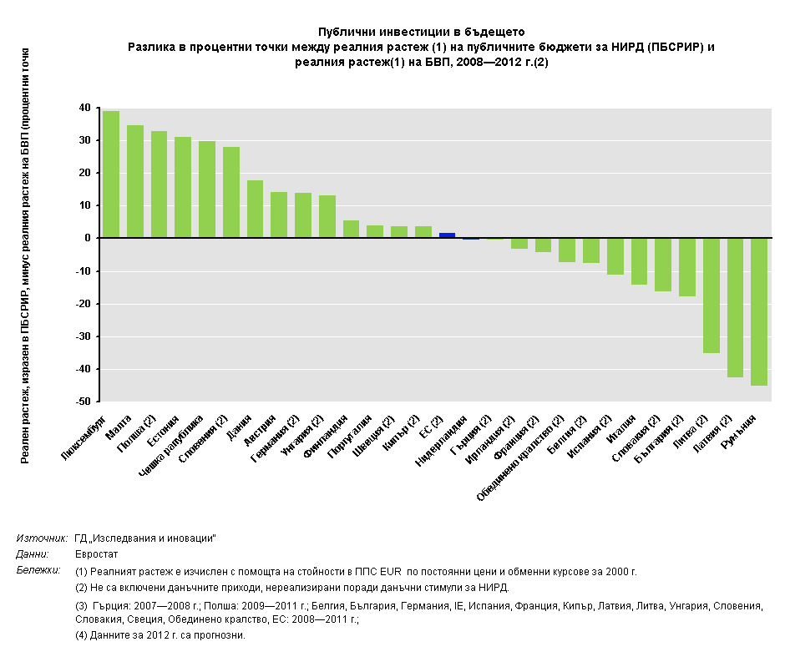
Като цяло от 2007 г. до 2011 г. разходите на предприятията в ЕС за научни изследвания и развойна дейност, изразени като дял от БВП, също са се увеличили — от 1,18 % на 1,27 %. Това се дължи отчасти на постоянните инвестиции в научноизследователска и развойна дейност на европейските дружества, които очакват инвестициите им в научноизследователска и развойна дейност в световен мащаб да продължат да нарастват със средно 4 % годишно в периода 2012 — 2014 г. Европа е също и привлекателно място за инвестиране в научноизследователска и развойна дейност за чуждестранните предприятия, и те ползваха масово тази възможност. Предприятията от САШ осигуряват две трети от мобилните в международен план инвестиции в научноизследователска и развойна дейност, и годишните им разходи за тези дейности в Европа са 10 пъти по-големи, отколкото сумата, която те инвестират в Китай и Индия, взети заедно.
Въпреки това, между държавите членки и между промишлените сектори и участници съществуват големи разлики. Някои страни са засегнати от намаляване на инвестициите за научноизследователска и развойна дейност в стопанския сектор, по-специално що се отнася до инвестициите от МСП. Това се дължи най-вече на ниското доверие на стопанския сектор в перспективите на европейската икономика, въпреки натрупването на резерви в наличност в счетоводните баланси на много дружества. От гледна точка на секторите, в много държави се отчита увеличение на интензивността на научноизследователската и развойната дейност в някои по-традиционни среднотехнологични сектори (напр. метали, гума и пластмаси, хранителни продукти), както и на разрастващите се пазари, чието развитие се обуславя от обществени предизвикателства като третирането на отпадъците, чистата енергия и водата. Като цяло ЕС остава специализиран в секторите със среден до висок интензитет на научноизследователската и развойната дейност, в които се влагат половината от инвестициите на европейските дружества за научноизследователска и развойна дейност. За разлика от тях, повече от две трети от инвестициите за научноизследователска и развойна дейност на дружествата в САЩ са групирани в сектори с висок интензитет на научноизследователска и развойна дейност (напр. здравеопазване и ИКТ) .
Фигура 2: Инвестиции на дружества от САЩ и ЕС в научноизследователска и развойна дейност по групи сектори
Източник: „Сравнителен анализ на инвестициите в научноизследователска и развойна дейност в промишлеността в ЕС“ за 2012 г.
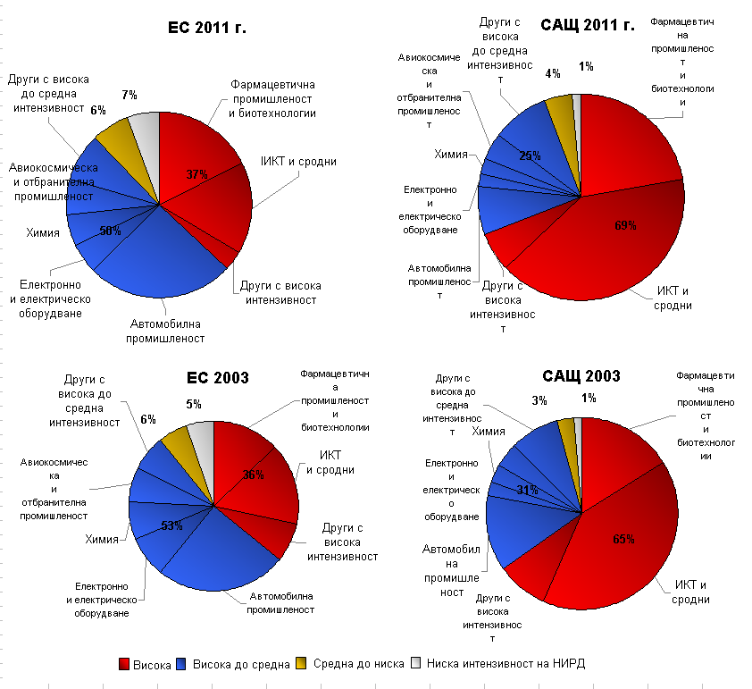Освен това в държавите членки, чийто стопански сектор е основан на знанията и е конкурентоспособен в международен план, стратегията на правителствата за защита на разходите за научноизследователска и развойна дейност е допринесла за запазване на равнището на частните инвестиции. Това обаче се оказа по-трудно за държави, които са засегнати от кризата с държавния дълг. В такива държави затрудненията във връзка с ликвидността, придружени от недостатъчно благоприятна за иновациите среда и по-ниско равнище на търсене на знания от страна на стопанския сектор, намалиха ефективността на усилията за преодоляване на цикличните явления и за стимулиране на инвестициите от страна на стопанския сектор. Това показва, че инвестициите в знания трябва да са съпроводени от реформи в системата за научни изследвания и иновации, в това число благоприятни за иновациите рамкови условия за проявяващите новаторство предприятия.
Въпреки че по-голямата част от държавите членки приложиха политика на интелигентна фискална консолидация към своите публични инвестиции в научноизследователска и развойна дейност и иновации, налице е риск изключителната продължителност и тежест на настоящата криза да започнат да рушат политическия консенсус, че тези инвестиции трябва да бъдат защитени. През 2011 г. публичните бюджети за научноизследователска и развойна дейност намаляха за пръв път от началото на кризата, въпреки че това отчасти бе компенсирано от увеличаване на пропуснатите данъчни приходи, дължащи се на фискални стимули. При сравнение на публичните бюджети на държавите членки за научноизследователска и развойна дейност за 2011и 2012 г. се вижда, че броят на държавите, които запазват или увеличават своите публични разходи, също така намалява. Това създава очевидна заплаха от обезсмисляне на постиженията на Европа в областта на иновациите и застрашава конкурентоспособността ѝ в бъдеще.
При разглеждане на целия триъгълник на знанието (образование, научни изследвания и иновации), се забелязва сходна схема. През 2009 г. всички държави членки, с изключение на две, запазиха или увеличиха публичните си разходи в областта на образованието. Оттогава непрестанният натиск върху публичните финанси е принудил много правителства да намалят инвестициите в образованието.

2.2. Реформи за повишаване на ефикасността и ефективността
Във време на фискални ограничения е дори още по-важно да се извършват реформи, за да се извлече максимумът от инвестираните средства. Все още между държавите членки съществуват значителни разлики в ефикасността по отношение на научните изследвания и иновациите. При еднакъв размер на публични инвестиции, някои държави постигат по-добри резултати в науката и технологиите от други (фигура 3).
Във връзка с това е ясно, че макар и всеки национален контекст да изисква разработване на специфични решения, пълното разгръщане на Европейското научноизследователско пространство ще доведе до значително повишаване на ефективността по отношение на познанието и технологичния капацитет. Най успешно справящите се държави членки са успели да увеличат качеството научните разработки и икономическото въздействие на научната си база, докато други все още са изправени пред проблеми с ефикасността или слабото въздействие на публичните инвестиции.
Фигура 3. Инвестиции и високи постижения в научните изследвания
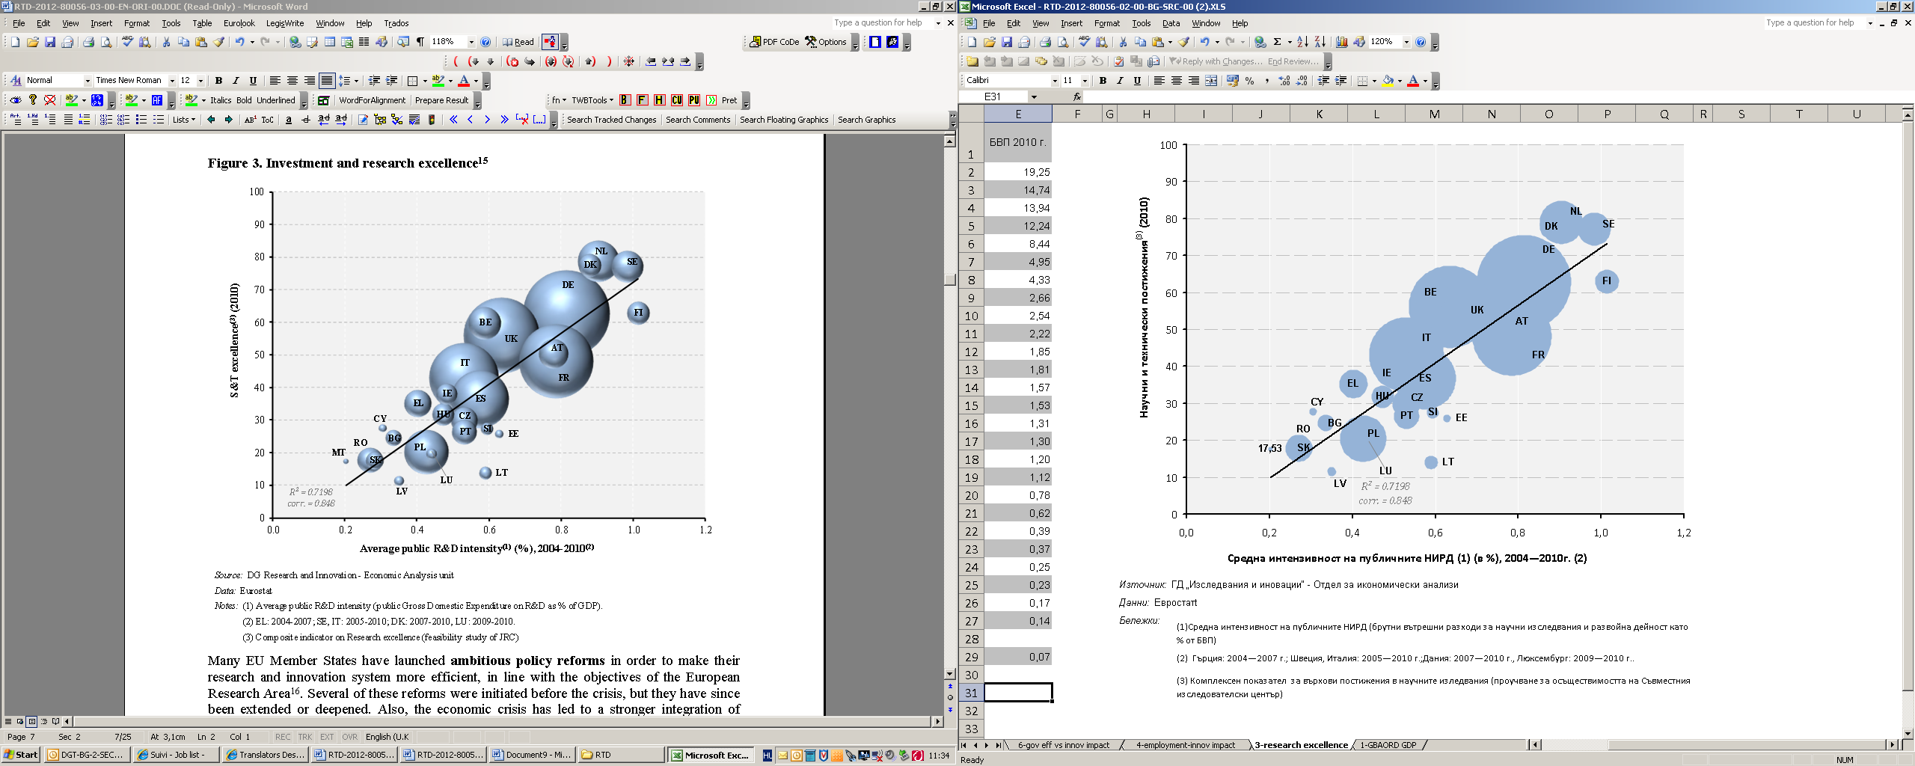
Много държави — членки на ЕС в съответствие с целите на Европейското изследователско пространство са започнали амбициозни реформи на политиката, за да повишат ефективността на системите си в областта на научните изследвания и иновациите. Някои от тези реформи бяха започнати преди кризата, но след началото ѝ те бяха разширени или задълбочени. Също така, икономическата криза доведе до по-силна интеграция на научноизследователската дейност и иновациите в по-обхватни национални промишлени и макроикономически политики. В някои държави се подготвят или прилагат нови иновационни законопроекти и национални стратегии за научните изследвания и иновациите, а много правителства обвързват иновациите с по-обхватни пакети за реформи по отношение на предприемачеството, стопанската среда и пазара на труда, като се обръща особено внимание на по-добрата пазарна реализация на резултатите от изследванията.
Държавите членки и асоциираните държави отчетоха множество национални планове за действие, програми, стратегии и законодателни актове, с които се цели да се гарантира, че се обучават достатъчен брой научни работници, така че да се постигнат националните цели в областта на научноизследователската и развойната дейност. В много случаи е твърде рано да се измери прякото или непрякото въздействие на тези мерки. Тенденцията към момента обаче е разработване на ориентирани към проблемите политики и планове за действие, които не е задължително да бъдат едно съгласувано цяло. Важна стъпка би било преминаването към интегрирана стратегия, която цели решаването на проблемите с човешките ресурси в научноизследователската дейност.
Повечето държави членки също предвидиха или въведоха законодателни промени, с които се увеличава автономията на университетите. Някои въведоха нови условия за работа за научните работници от публичния сектор, които да им позволяват да работят с частния сектор и да търсят търговска реализация на своите научни и технически открития.
Въведени бяха мерки за подпомагане на интернационализацията на участниците в научните изследвания от публичния и частния сектор, и по-специално тяхното интегриране в европейските мрежи за обмен на знания. Държавите членки са все по-склонни да обръщат внимание на ползите от интегриране на националните си системи за научни изследвания и иновации в световните и европейските системи с оглед на включването си в световните вериги за създаване на стойност и разрешаването на проблема за търсенето на новаторски решения от страна на новите международни пазари. За тази цел международните партньори следва да получат достъп до програмите за насърчаване на научноизследователската и развойната дейност, а самите програми да бъдат включени в трансгранично сътрудничество, с което ще се засили взаимното допълване между веригите за създаване на стойност в различните държави. Сътрудничеството между публичния и частния сектор и интернационализацията на предприятията са в основата на силни политики по отношение на клъстерите, разработени в много държави членки през последните години.
Трансграничната мобилност все още е относително слаба. Изследователите, които сменят местоработата си, правят това в посока от публичния сектор към частния, докато преходът в обратната посока е изключително рядък, каквото е и многократното преминаване между секторите. Въпреки напредъка в студентската мобилност, твърде малко университети и публични научноизследователски организации наемат чуждестранни преподаватели или признават важността служителите им да придобият международен опит. Перспективите за израстване на новаторски мислещите изследователи, които работят със стопанския сектор, са ограничени, а действителен обмен на знания може да се наблюдава само в най-динамичните държави членки. В повечето национални и регионални програми за научни изследвания достъпът до финансиране е все още в значителна степен ограничен за участници, установени в друга държава членка, а Европа пропуска възможности за реализиране на високи постижения и трансграничен обмен на знания.
Извличането на максимална полза от публичното финансиране изисква правилно подбрано равнище на състезателност. Това може да се постигне чрез финансирането на проектите (общодостъпни покани за представяне на предложения) и обвързано с високи научни постижения финансиране от страна на институциите, интернационализация и сътрудничество със стопанския сектор. Повече държави членки обаче следва да предприемат преход към по-конкурентно финансиране: досега само шепа държави са въвели действащ механизъм за предоставяне на финансиране, който предвижда стимули за високи постижения. Твърде често финансирането от страна на институциите се предоставя на университетите и публичните научноизследователски организации без никакви критерии за ефективност или основаващо се на факти наблюдение. Когато предоставянето на финансиране не е обвързано с резултатите, отделните изследователи и институциите имат малко стимули да участват в европейски мрежи или конкурси, да се борят за отлични постижения или да си сътрудничат с частния сектор.
Държавите членки все повече се ориентират към създаването на благоприятна за иновациите стопанска среда. Най-широко използваните мерки са фискалните стимули за инвестиции в научноизследователска и развойна дейност или ваучери за иновации за дружествата, които желаят да купуват услуги от доставчици на научноизследователски и развойни дейности. Някои държави членки също прилагат и намаляване на данъчните ставки за печалбите от патенти и други видове интелектуална собственост. Налице е силна подкрепа за улесняване на достъпа на предприятията до рисков капитал в етапа на тяхното зараждане, начално развитие и първоначален растеж, както и за финансирането на новаторски проекти.
Сред разнообразните национални политики все още съществува обаче дисбаланс между търсенето и предлагането. Инструментите в сферата на предлагането, напр. безвъзмездни помощи, субсидирани заеми и данъчни стимули, представляват над 90 % от използваните мерки. Само няколко държави активно използват мерки в сферата на търсенето (напр. посредством обществени поръчки, стандарти, регулиране), с които се цели да се подпомогне развитието на пазари за новаторски решения. Въпреки това редица други държави членки са започнали дискусии или пилотно създаване на такива мерки и се очаква да започнат прилагането им в близко бъдеще. Създаването на нови пазари се подкрепя най-вече в областта на устойчивото развитие, енергийната ефективност и приложенията за електронна публична администрация.

2.3. Насочване на промяната към повече иновации в Европа
Кризата и настъплението на глобализацията промениха общия контекст. Стратегиите, основани на инвестиране в знания и извличане на максимална полза от съществуващите национални системи за научни изследвания и иновации, са изключително важни, но не и достатъчни. Европейската икономика се нуждае от радикална промяна в динамиката на стопанската дейност, която трябва да се насочи към бързо разрастващите се основани на знанието световни пазари с потенциал за създаване на повече и по-добри работни места. Тази оценка се потвърждава от данните, онагледени във фигура 4, които показват, че икономиките с най-силно икономическо въздействие на иновациите имат по-високо равнище на заетост.
Фигура 4: Икономическото въздействие на иновациите е пряко свързано със заетостта
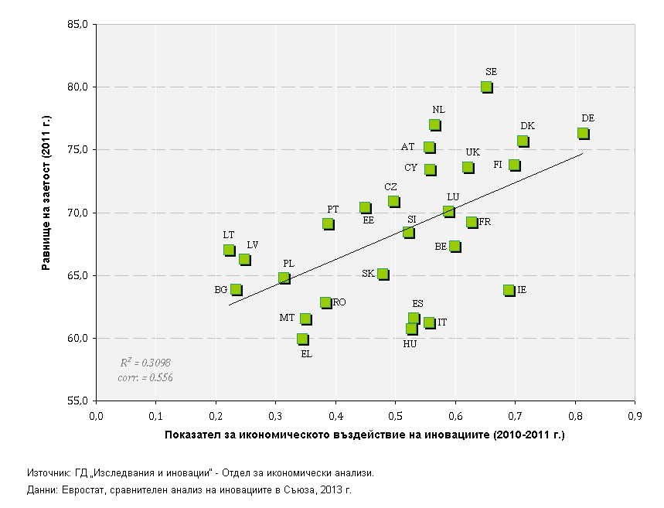
Широко се признава, че е необходимо икономическата тъкан на Европа да бъде обновена и ориентирана към сектори, които са в основата на бъдещите пазари, и в които тя може да изгради устойчиво конкурентно предимство въз основа на своята високообразована работна ръка. Това преструктуриране все още не е набрало необходимата скорост. За да се ускори обновяването на икономическата структура на Европа, е необходимо лицата, отговорни за определянето на политиките, спешно да съсредоточат усилията в областта на политиката върху един от основните фактори на обновяването: растежа на иновативните предприятия. С това те ще вземат мерки по отношение една от основните пречки пред икономическото развитие на Европа.
Различни изследвания са показали, че въпреки че в Европа има по-малко иновативни предприятия с висок растеж, отколкото в САЩ, общото нарастване на заетостта зависи основно от тях: броят и делът на предприятията с висок растеж може да е малък, но броят и делът на работните места, които те пряко или непряко създават, е непропорционално голям. Освен това, иновативните предприятия с висок растеж са от основно значение за нарастването на производителността, тъй като главният фактор за него е пренасочването на работни места от предприятия с ниска производителност към такива с висока производителност: смята се, че разликите в динамиката на растежа на предприятията между САЩ и ЕС са в основата на две трети от изоставането на ЕС спрямо САЩ в областта на нарастването на производителността през последните десетилетия.
Лицата, отговорни за разработването на националните политики, биха имали полза от преразглеждане на всички аспекти на съответните национални системи за предприемачество и иновации, които могат да възпрепятстват растежа на иновационните дружества. Въз основа на съществуващите емпирични данни, действията в областта на политиките следва да се съсредоточат по-специално върху следните основни аспекти:
- Някои елементи от регулаторната рамка са много важни за динамиката на растежа на предприятията: необходимо е държавите членки да вземат мерки по отношение на пречките пред растежа в собствените си нормативни актове. Мерките могат например да засягат модернизирано определяне на стандарти и по-добре функциониращи пазари на труда. Освен това, бе установено, че режимите на несъстоятелност, които поставят в неблагоприятно положение „фалиралите предприемачи“, оказват възпиращо действие по отношение на предприемаческите начинания с потенциал за висок растеж. По-големият брой дружества с висок растеж може да означава и повече фалити. Освен в областта на законодателството, необходима е промяна в социалните нагласи по отношение на обявилите фалит предприемачи.
- Достъпът до дългово и капиталово финансиране, разбира се, е от съществено значение, за да се даде възможност за развиване на предприемачески начинания с висок растеж. Въпреки че много държави членки вече са разработили политики за справяне с този проблем, той все още може да бъде значителна пречка, особено в държави членки с по-слабо развити финансови пазари. В това отношение приетият през 2012 г. регламент на ЕС за създаване на европейски фонд за рисков капитал е важна стъпка напред, тъй като той ще улесни събирането на средства от финансовите институции за рисков капитал в цяла Европа в полза на нововъзникващите дружества и МСП
- Необходимо е специфичната цел за насърчаване на развитието на млади иновативни дружества да се интегрира изцяло в разработването на инструментите на политиката в областта на научните изследвания и иновациите. Въпреки че много държави членки са разработили данъчни стимули в подкрепа на дейностите в областта на научните изследвания и разработките за много типове дружества, налице е необходимост да се предложат специфично, по-благоприятно данъчно третиране за младите иновативни дружества.
- Налице е тясна връзка между растежа, иновациите и интернационализацията. Износът и иновациите са взаимно подсилващи се стратегии, които се проявяват в резултати като по-висок износ, оборот и растеж на заетостта на равнището на предприятията. Политиките за подкрепа на иновациите и интернационализацията следва да се обединят. Във връзка с това, политиките по отношение на клъстерите могат да бъдат особено важен инструмент, не на последно място за подкрепа на интернационализацията на младите иновативни дружества.
- Младите новатори със смели идеи срещат и проблеми при защитата на интелектуалната си собственост. Целенасочени или по-общи политики, които увеличават предлагането на (публичен) капитал и достъпа до такъв, а също и политики, които подобряват системата на права върху интелектуалната собственост и намаляват разходите по нея, ще бъде от полза за всички разрастващи се предприятия, които искат да въвеждат иновации, но и по-специално за иновативните предприятия с висок растеж. Споделянето и професионализирането на достъпа до портфейлите в рамките на системата на права на интелектуална собственост може да бъде от полза при развиването на иновациите в по-широк мащаб в Европа.
- Насочването на системата за научноизследователска и развойна дейност към обмен на знания, и по-специално подобряването на връзките между научната база и стопанския сектор, е от първостепенно значение за създаването и разрастването на основани на технологиите иновативни дружества. Много държави членки вече са разработили политики за увеличаване на търговското използване на научноизследователската и развойната дейност; необходимо е подобни политики да продължат да се прилагат, усъвършенстват, оценяват и обновяват по подходящ начин.
- Важно е да се стимулира специфичното развитие на предприемаческа и иновационна култура и нагласа, не на последно място с помощта на образователната система. В политиките, насочени към стимулиране на растежа на предприятията. се обръща по-малко внимание на стимулирането на амбициите за растеж на новите и на съществуващите новаторски предприятия и подпомагането на предлагането на възможности за обучение и за повишаване на равнището на уменията, квалифицираното тематично обучение в новосъздадените и малките предприятия, напр. във връзка с управлението на новаторството и бързия растеж
Изложените съображения са от съществено значение за постигането на целите на „Европа 2020“ и за насочването на хоризонталните политики, които имат за цел да осигурят плодотворна среда за развитието на новаторски предприятия със силен растеж.
В допълнение към усилията на регионално и национално равнище, тези приоритети следва да бъдат подкрепени от съгласувани усилия на равнище ЕС, за да се създаде благоприятна за иновациите стопанска среда в цяла Европа. Мерки от такъв характер са описани в следващия раздел.

3. Напредък в изграждането на Съюза за иновации
През 2012 г. беше осъществен значителен напредък в изграждането на Съюза за иновации. Над 80 % от ангажиментите се изпълняват в срок чрез текущите инициативи. В няколко области са необходими по-големи усилия. Сред тях са стратегическото използване на обществените поръчки за иновации, приемането на законодателните предложения във връзка с Акта за единния пазар І и разгръщането на инициативите за остойностяване на интелектуалната собственост. Настоящият раздел е съсредоточен върху основните дейности в областта на политиката през 2012 г. В приложението е представен кратък обзор на актуалното състояние на всички 34 ангажимента на Съюза за иновации.

3.1. Укрепване на съвкупността от познания и намаляване на разпокъсаността
Насърчаване на високите постижения в образованието и развитието на умения
Наблюдаваните понастоящем несъответствия в уменията и недостиг на научни работници и инженери са заплаха за новаторския капацитет на Европа, и то точно в момент на нарастване на технологичните потребности. През 2012 г. Комисията представи своето съобщение „Преосмисляне на образованието“. То е съсредоточено върху необходимостта от развиване на общоприложими умения като критично мислене, способност за разрешаване на проблеми, работа в екип и предприемачески умения, както и укрепването на партньорствата между академичните и деловите среди.
Първите проекти на съюзите на знанието вече са в процес на осъществяване. Целта им е да установят междусекторни партньорства между работодателите и образователните институции за коригиране на несъответствията в уменията, например в аудио-визуалната индустрия (проектът CIAKL), в производството чрез интегриране на работна и учебна среда (проектът KNOW-FACT) и чрез насърчаване на предприемаческия дух у студентите и персонала (проектът EUEN). През 2013 г. ще последват нови проекти, а от 2014 г. нататък съюзите на знанието ще бъдат част от новата програма „Еразъм за всички“.
Освен това вследствие заключенията на направено проучване на осъществимостта, през 2012 г. започна да се прилага международно класиране на институциите за висше образование по широк набор от критерии.
Изграждане на Европейското научноизследователско пространство
Условията за окончателното изграждане на Европейското научноизследователско пространство (ЕНП) до 2014 г. все още не са налице. ЕНП е обединено научноизследователско пространство, основаващо се на вътрешния пазар. То е част от Съюза за иновации и „Хоризонт 2020“ подпомага осъществяването му по редица начини. То е една от основните структурни реформи, имащи за цел да стимулират растежа в Европа, и тази негова роля се отчита все по-ясно. Напредъкът до момента е бавен, поради което Комисията предложи засилено партньорство в рамките на европейското научноизследователско пространство за високи постижения и растеж. Неговата насоченост и ясният набор от предложени действия бяха одобрени от Съвета по конкурентоспособността на заседанието му на 11 декември 2012 г. В рамките на засиленото партньорство държавите членки, организациите на заинтересованите страни и Комисията ще работят съвместно за подобряване на ефективността на европейската публична система за научни изследвания. Те ще постигнат това, насърчавайки повече откритост и конкуренция, по-висока мобилност на научните работници, засилено трансгранично сътрудничество и оптимален обмен на знания. Напредъкът към реализирането на ЕНП ще трябва да бъде наблюдаван в тясна връзка с Европейския семестър. Той ще изисква и контрол на по-високо ниво от страна на Съвета, осведомяван посредством редовен диалог с всички заинтересовани страни. Комисията ще разработи надежден механизъм за наблюдение на ЕНП в тясно сътрудничество с държавите членки.
Съчетаният ефект от постигането на целта на ЕС от 3 % от БВП, посветени на научноизследователска дейност, „Хоризонт 2020“ и увеличаването на дела на транснационално финансиране (понастоящем 0,8 %), благодарение на завършването на ЕНП, би могъл да генерира допълнително до 445 млрд. EUR БВП и 7,2 милиона работни места до 2030 г.
Предложението на Комисията за „Хоризонт 2020“ допринася за изграждането и функционирането на ЕНП, например чрез превръщането на свободния достъп до научни публикации в общ принцип на „Хоризонт 2020“. Комисията препоръча и на държавите членки да приемат подобен подход към резултатите от научни изследвания, финансирани по националните им програми.
Високите постижения в научните изследвания не се реализират във вакуум. Те изискват най-добрите европейски научноизследователски инфраструктури като платформи за сътрудничество да разглеждат изследователски въпроси, които не могат да бъдат решени от отделна държава членка или регион. Комисията и държавите членки напредват заедно в изграждането на 48 приоритетни научноизследователски инфраструктури, определени през 2010 г. от Европейския стратегически форум за научноизследователски инфраструктури (ESFRI). Очаква се около 27 от тях да бъдат в процес на реализация през 2013 г.
Extreme Light Infrastructure („Екстремна светлинна инфраструктура“) е инфраструктура, разпределена между Чешката република, Унгария и Румъния. Тя формира общоевропейско лазерно съоръжение, което се очаква да притежава най-мощните лазери в света. В нея участват почти 40 академични и научноизследователски институции от 13 държави — членки на ЕС. Очаква се трите обекта да бъдат въведени в експлоатация през 2015 г. ELI ще бъде първата инфраструктура, определена от ESFRI да бъде разположена в новите държави членки. Тя се съфинансира до голяма степен от структурните фондове на ЕС. Проектът представлява много добър пример за това как научноизследователските инфраструктури могат да осъществят не само целите за високи научни постижения, но и за регионално развитие и европейско сближаване.
Съсредоточаване на финансирането на ЕС върху приоритетите на Съюза за иновации
„Хоризонт 2020“, новият инструмент на ЕС за финансиране на научноизследователската дейност и иновациите от 2014 г., ще обедини цялото подпомагане за научноизследователската дейност и иновациите на европейско равнище. В съответствие с целите, изложени в съобщението „Съюз за иновации“, „Хоризонт 2020“ бележи важно откъсване от практиките на миналото и предлага финансиране, базирано на предизвикателствата, по-прости правила за участниците и по-висока ефективност при постигането на резултати.
Ключова характеристика на новия подход на „Хоризонт 2020“ е значението, което се отдава на иновациите. Конкретно това означава повече финансиране за: изпитване, изготвяне на прототипи, демонстрационни и пилотни дейности; научноизследователска и развойна дейност с търговска насоченост, насърчаване на предприемачеството и поемането на рискове; формиране на търсенето на новаторски продукти и услуги чрез определянето на стандарти и възлагането на обществени поръчки; и насърчаване на иновациите в нетехнологичните области като проектиране, иновации и творчески подход в услугите, нови бизнес модели и социални иновации, което отразява широк подход по отношение на новаторството. Предвиден е и обновен подход към МСП, който включва специален инструмент за оказване на подкрепа на тези дружества, които демонстрират силна амбиция за развитие, растеж и интернационализация. Предвидените в „Хоризонт 2020“ дейности „Мария Склодовска-Кюри“ (MSCA) ще допринесат за постигането на целта на Съюза за иновации за повишаване на броя на научните работници с един милион.
Настоящата Седма рамкова програма за научни изследвания (РП7) приема от „Хоризонт 2020“ засиления фокус върху новаторството. Работните програми по РП7 за 2013 г. обхващат много по-голяма част от иновационния цикъл, отколкото досега, и предвиждат най-значителните покани за представяне на предложения на обща стойност 8,1 млрд. EUR. Целта е да се осигури по-доброто използване на резултатите от научните изследвания и подпомагане на въвеждането на нови продукти и услуги на пазара.
Насърчаване на таланта и създаване на нови икономически дейности: Европейският институт за иновации и технологии
Европейският институт за иновации и технологии (ЕИТ) прилага на практика концепцията за „триъгълника на знанието“ (образование, научни изследвания и стопанска дейност) чрез нови форми на партньорство — общности на знанието и иновациите (ОЗИ). Понастоящем има три ОЗИ в областта на изменението на климата, устойчивата енергетика и бъдещото информационно и комуникационно общество. Образователните програми на ЕИТ в рамките на ОЗИ се съсредоточават върху предприемачеството и новаторските умения, за да предлагат на студентите и бизнес новаторите знанията и нагласите, от които те се нуждаят, за да превърнат идеите си в бизнес възможности. ЕИТ е определил критерии за даването на обозначение „ЕИТ“ на магистърски и докторски програми.
Европа е изправена пред значителен недостиг на инженери и специалисти в областта на ИКТ с необходимата комбинация от умения. лабораториите по ИКТ на магистърската школа на ЕИТ са едно от най-големите съвместни европейски предприятия в областта на висшето образование, които се опитват да разрешат този проблем. Тя включва 21 включени в ОЗИ университета и висши бизнес училища. Участващите институции предлагат седем технически специалности и напълно стандартизирана втора специалност по иновации и предприемачество. Студентите също така ще могат да се възползват от схема за наставничество и стаж при един от индустриалните партньори. Приблизително 200 студенти са приети в програмата за 2012 г.
Предприемаческото образование е комбинирано с редица услуги в подкрепа на бизнеса и няколко схеми за новаторство, за да се ускори въвеждането на иновации на пазара, като например InnoEnergy Highway и инструментът за ускоряване на въвеждането на пазара на ОЗИ в областта на климата. Първите постижения вече са видими — резултатите от научните изследвания и новите идеи достигат до пазара по-бързо и привличат първите си клиенти.
Благодарение на финансирането от ЕИТ чрез ОЗИ в областта на климата, Naked Energy, ново предприятие в областта на проектирането и иновациите, успя да представи реалистичен пилотен проект на технологията си за слънчева енергия, при това в икономически значим мащаб. Новата технология предизвика интерес и доведе до постигането на споразумение с голямата верига супермаркети Sainsbury.
"Ролята на ОЗИ в областта на климата беше да разкрие възможности, да ни срещне с потенциални клиенти и да отвори врати за нас. Това беше нещо като „закътана иновация“. Просто нашите отношения с ОЗИ в областта на климата ни позволяват да седнем на една маса с големите участници на пазара.“ Christophe Williams, управителен директор на Naked Energy
„Ние познаваме Обединеното кралство. Но някъде със сигурност съществуват блестящи идеи, за които ние не знаем, и ОЗИ в областта на климата може да ги доближи до нас. Искаме да се включим на първоначалния етап, за да спомогнем за оформянето на технологията по икономически значим начин.“ David Penfold, Sainsbury’s Supermarkets Ltd
Предложението за стратегическа иновационна програма на ЕИТ очертава консолидирането и по-нататъшното развитие на трите съществуващи ОЗИ и създаването на нови шест: иновации за здравословен начин на живот и активно стареене; food4future; суровини, производство с висока добавена стойност; интелигентните и сигурни общества; градската мобилност. ЕИТ ще допринесе значително за постигането на целите, заложени в „Хоризонт 2020“.

3.2. Пътят на добрите идеи до пазара
Съюзът за иновации има за цел да се премахнат пречките, които възпрепятстват новаторите от претворяването на идеи в нови продукти и услуги, които могат да се продават на световните пазари. Европа има нужда да разгърне своя новаторски потенциал чрез по-бързо определяне на стандарти, по-евтино и по-лесно постигане на патентна закрила, по-интелигентно възлагане на обществените поръчки за иновативни продукти и услуги и по-добър достъп до финансиране за новаторите и МСП. Предложенията относно тези четири стимула за иновации бяха изтъкнати и в Акта за единния пазар І (2011 г.). Очаква се те да дадат нов тласък на европейските иновации от 2013 г. нататък, тъй като две предложения бяха приети през 2012 г., а другите две се очаква да бъдат приети в началото на 2013 г.
Финансиране на иновациите
В Европа не липсват новаторски идеи, които чакат да бъдат превърнати в успешни бизнес модели. Често достъпът до финансиране е първата пречка, която допълнително се изостря от кризата в момента. Европа отчете 45 % спад в набирането на рисков капитал след кризата. Освен това инвестициите на „бизнес-ангелите“ понастоящем са приблизително пет пъти по-високи в САЩ, отколкото в Европа.
В своя доклад за 2012 г. експертната група по трансгранично свързване на новаторски фирми с подходящи инвеститори препоръча подкрепа на фондовете за рисков капитал с реален потенциал, поставяне на общността на бизнес-ангелите на професионална основа, наблюдение и насърчаване на колективното финансиране и предоставяне на обучения по готовност за реално инвестиране за предприемачи. През 2013 г. Комисията ще представи и зелена книга за дългосрочното финансиране на европейската икономика.
За да се премахнат пречките пред трансграничните инвестиции, през 2012 г. бяха договорени две законодателни предложения — „Фондове за социално предприемачество“ и „Фондове за рисков капитал“, чието официално приемане се очаква в началото на 2013 г.. Освен това Комисията приключи разглеждането на потенциалните данъчни пречки пред трансграничното инвестиране на рисков капитал, въз основа на което тя ще обмисли следващи стъпки с оглед представянето на решения през 2013 г.
От 2014 г. нататък Програмата за конкурентоспособност на предприятията и за МСП (COSME) и „Хоризонт 2020“ ще подкрепят съвместно капиталов и дългов финансов инструмент. По отношение на капиталовия инструмент и двете програми съвместно ще осъществяват инвестиции в стартовия и ранния етап, както и етапа на растеж в подкрепа на безпрепятствено функционираща в целия ЕС схема за предоставяне на рисков капитал. „Хоризонт 2020“ ще се съсредоточи върху ранния етап, а COSME — върху етапа на растеж. По отношение на дълговия инструмент и двете програми ще предоставят кредити, гаранции и насрещни гаранции.
С цел да се увеличи предоставянето на кредити на МСП, ориентирани към научни изследвания и иновации, в началото на 2012 г. в рамките на механизма за финансиране с поделяне на риска стартира Инструментът за поделяне на риска (ИПР) под формата на гаранционна схема, която да насърчи банките да предоставят повече заеми на новаторски МСП и малки предприятия със средно ниво на капитализация.
През 2012 г. механизмът за финансиране с поделяне на риска (МФПР) съсредоточи допълнителни ресурси върху научноизследователските инфраструктури, като предостави значителен заем в размер на 300 млн. EUR на ESO (Европейската южна обсерватория) за подпомагане на изграждането на Европейския извънредно голям телескоп (E-ELT). Този революционен наземен телескоп ще има 39-метрово основно огледало и ще бъде най-големият оптичен/инфрачервен телескоп в света: „Прозорецът на Европа към вселената“.
През 2013 г. Европейската инвестиционна банка ще започне да насочва допълнително 10—15 млрд. EUR към развитието на иновации и умения посредством нов механизъм за растеж и заетост, като по този начин ще генерира допълнителни инвестиции в размер на 65 млрд. EUR.
Формиране на търсенето на новаторски продукти и услуги
Новаторските предприятия могат да постигат успехи само ако съществува пазар за техните продукти и услуги и потребители, които желаят да ги купуват. Новият законодателен пакет за стандартизацията, влизащ в сила от 1 януари 2013 г., и предложението за модернизиране на правото на ЕС в областта на обществените поръчки са сред ключовите елементи за подпомагане на по-бързото достигане на новаторските продукти и услуги до пазара. В резултат на горното до 2020 г. европейският стандарт ще се разработва два пъти по-бързо, което ще даде на възложителите на обществени поръчки възможност да използват специална процедура за купуване на иновативни стоки и услуги, да купуват съвместно с възложители от други държави членки с цел поделяне на риска и разходите, и да включват новаторския характер в критериите за възлагане на поръчките. Предложенията във връзка с възлагането на обществени поръчки обаче все още предстои да бъдат приети от Европейския парламент и Съвета.
Обществените поръчки за иновации бавно набират скорост в Европа. През 2012 г., Италия отдели повече от 300 млн. EUR за обществени поръчки на продукти в предпазарен стадий. Продуктите в предпазарен стадий ще бъдат внедрявани в южна Италия с подкрепа от структурните фондове, като се следва примерът на други италиански региони. Освен това по-високият риск, свързан с тези покупки, може да бъде покрит чрез специален механизъм за поделяне на риска, създаден в сътрудничество с Европейската инвестиционна банка. Трансграничното сътрудничество също е в процес на развитие. Скандинавските министри на промишлеността стартираха водещ проект в областта на здравеопазването, чрез който да се засили сътрудничеството между Норвегия, Финландия, Швеция, Дания и Исландия в областта на обществените поръчки за иновации.
Транснационалното сътрудничество в областта на обществените поръчки за иновации понастоящем се подкрепя с европейско финансиране на научноизследователската дейност и иновациите в няколко области. През 2012 г. започнаха 16 проекта за стимулиране на обществените поръчки за иновации, включващи възложители от повечето държави членки. Проектите ще насърчават възложителите на обществени поръчки да използват повече новаторски решения в областта на осветителните системи, енергийната ефективност на сградите, суперкомпютърните технологии, по-добрите грижи за възрастните, интелигентната транспортна система, както и интелигентния текстил за противопожарната отбрана. През 2013 г. тази подкрепа на равнище ЕС вероятно ще се удвои и ще доближи сумата от 100 млн. EUR.
В рамките на проекта SILVER от 7РП възложители на обществени поръчки от пет държави — Обединеното кралство, Дания, Швеция, Финландия и Нидерландия — ще стартират съвместно първите трансгранични покани за участие в търг за доставка на продукти в предпазарен стадий в началото на 2013 г. Поканата ще бъде насочена към разработването на нови решения в областта на роботиката за подпомагане на възрастни хора с физически увреждания. С поканата за доставка на продукти в предпазарен стадий консорциумът предвижда да получи достъп до нови технологични решения, които при прилагането си в областта на грижите за възрастните хора ще направят възможно през 2020 г. 10 % повече нуждаещи се лица да се обгрижват от същия брой персонал.
По-доброто интегриране на въпросите във връзка със стандартизацията в началните етапи на научноизследователските и иновационните проекти е от решаващо значение за разпространението на знания, оперативната съвместимост между продуктите и услугите, както и в крайна сметка за отварянето на нови пазари. В рамките на проекти от 7РП се разработват и стандартизационни документи. През 2012 г. стартираха нови проекти, за да се ускори предоставянето на стандарти, произтичащи от резултатите от научни изследвания, финансирани чрез рамковата програма, например за продукти на биологична основа, триизмерен печат, интелигентен текстил и използването на дървесина в строителството. През 2013 г. се очаква по-нататъшно развитие с около 75 покани за представяне на предложения, в които се посочват стандарти.
Всяко дружество трябва да управлява многобройни и динамични връзки в рамките на няколко мрежи. Организирането на двустранен електронен обмен на данни с всеки отделен делови партньор е много натоварващо, особено за нейерархични производствени мрежи, и поради това лесно могат да възникнат забавяния и грешки. Основната цел на проекта inTime е да подобри доставките и надеждността в отношенията клиент-доставчик, като балансира производството в цялостната мрежа. Въз основа на резултатите от проекта през септември 2012 г. беше публикуван стандартизационен документ. Многостранната комуникационна платформа, описана в документа, позволява на участващите дружества, особено на МСП, да опростят и рационализират своите делови отношения, тъй като е необходим само един канал за установяването на връзка с всички делови партньори в платформата.
Новаторските продукти и услуги са също така в основата на плана за действие за екологични иновации (ПДЕИ), приет през декември 2011 г. ПДЕИ има за цел да генерира растеж и заетост чрез продукти, услуги и стопански решения с положително въздействие върху околната среда. Той включва седем дейности: 1) преглед на политиките и нормативната уредба в областта на екологията; 2) демонстрационни проекти и проекти за внедряване на пазара; 3) стандарти и цели за ефективност; 4) финансиране и спомагателни услуги в помощ на МСП; 5) нови умения и работни места; 6) международно сътрудничество; и 7) европейски партньорства за иновации.
Проектите за внедряване на пазара в областта на екологичните иновации, управлявани от Изпълнителната агенция за конкурентоспособност и иновации, превръщат нововъведенията в продаваеми екологосъобразни продукти и услуги. Такива успешни проекти са GLASSPLUS и SATURN. GLASSPLUS предлага метод за повторна употреба на стъклото от стари телевизионни приемници. 60 000 приемника живеят втори живот като плочки. SATURN извлича цветни метали от битови отпадъци, като постига несравнимо високи проценти на отделяне и чистота, съответно над 98 % и 90 %.
Използването на интелектуалната собственост и творчеството
Правните режими във връзка с интелектуалната собственост имат решаващо въздействие върху притежаването, споделянето и използването на нови знания и произведения. Ето защо те са ключов елемент от рамковите условия за научноизследователската дейност и иновациите.
През декември 2012 г. беше постигнато историческо споразумение за единен патент. Това би трябвало да позволи първият европейски патент с единно действие да бъде предоставен и регистриран през пролетта на 2014 г. Ще се наложи обаче държавите членки бързо да ратифицират споразумението за Единния съд за патенти, за да бъде спазен крайният срок от 2014 г., предвиден от Съюза за иновации.
Patent Translate, услугата за машинен превод, беше въведена в експлоатация през март 2012 г. Инструментът е разработен от Европейското патентно ведомство в сътрудничество с Google. Той вече осигурява превод от и на английски език за четиринадесет езика и до 2014 г. постепенно ще разшири обхвата си до 32 езика. Patent translate, който е безплатна услуга, ще направи съдържанието на патенти и патентни документи, публикувани в цял свят, лесно достъпно за всички.
През 2012 г. Комисията представи анализ на основните пречки пред европейските предприятия, особено пред МСП, при извличането на ползи от съществуващи патенти. Тя очерта и някои възможни мерки за вдъхване на нов живот на пренебрегнатата интелектуална собственост. Комисията въведе и стратегия за насърчаване на културните и творчески сектори на икономиката, като се отделя особено внимание на техния новаторски потенциал.
Европейският алианс на творческите индустрии започна политически диалог и осем конкретни действия във връзка с ваучърите за иновации, по-добрия достъп до финансиране и по-високите постижения на клъстерите и сътрудничеството между тях; те имат за цел по-нататъшното развитие на творческите индустрии и по-доброто оползотворяване на всички форми на знанието и творчеството от другите отрасли на промишлеността. Съветът за лидерство за европейския дизайн отправи 21 препоръки, въз основа на които Комисията ще разработи план за действие за насърчаване на разпространението и разбиране на ролята на дизайна в политиката за иновации.

3.3. Европейски партньорства за иновации
Европейското партньорство за иновации (ЕПИ) — подход за ускоряване на разработването и внедряването на нововъведения във връзка с предизвикателствата пред обществото — навлезе в нова фаза през 2012 г. с пилотното партньорство за иновации в областта на инициативата „Активен живот на възрастните хора и остаряване в добро здраве“ (AHA), което премина от планиране към прилагане на практика, а подходът беше предложен за приложение в още четири области.
През февруари Комисията одобри стратегическия план за изпълнение, представен от ръководната група на AHA, и определи спомагателни дейности на равнище ЕС. Това включваше покана към заинтересованите страни да се ангажират писмено с конкретни действия и/или да станат референтни обекти, и създаването на пазар за новаторски идеи, който да помага на заинтересованите страни да намират партньори, да споделят новите инициативи и да разпространяват данни.
Реакцията беше окуражителна — бяха представени 261 ангажимента за шест конкретни дейности, внесени от групи от заинтересовани страни, обединяващи публични органи, технологични дружества, доставчици на услуги в областта на здравеопазването, браншови и неправителствени организации. В допълнение, 54 региона също изразиха интерес да станат референтен обект, които служат като пример за добри практики, и да се ангажират с разширяването и възпроизвеждането на иновационни решения. Близо 500 партньори се регистрираха на пазарната платформа в интернет.
От всички държави — членки на ЕС, както и от други държави, постъпиха ангажименти, обединили над 1000 региона и общини в Съюза. Общо взето внесените предложения показват, че над 4 милиона европейски граждани биха могли да се възползват пряко от партньорството, насочено към постигане на критична маса за осъществяване на действителна реформа в начина, по който се предоставят и използват грижи в Европа. През ноември 2012 г. шестте групи на заинтересованите страни публикуваха своите планове за действие, очертаващи ключовите цели и резултати за следващите 2-3 години.
„ЕПИ за активния живот на възрастните хора и остаряването в добро здраве е прекрасен пример за това как сътрудничеството може да се приложи на практика; не само между предприятия, но и между заинтересованите страни по веригата за създаване на стойност. В случая на AHA рискът не е технологичен, тъй като повечето технологии вече са налице. Това е въпрос на съчетаване на технологии (предаване и обработка на данни, сензорни мрежи …) в реални условия, поради което се отнася много повече към социалните иновации: нови начини на действие и нови бизнес модели. Когато хората започнат да работят по нови начини, ще възникнат инвестиционни възможности. Именно към тях се стремим. Ние ще инвестираме в иновациите за активен живот на възрастните хора и остаряването в добро здраве, защото вие в Комисията сте се ангажирали за намаляване на инвестиционния риск като повишите осведомеността и приемането на тези идеи в обществото, и очевидно защото възниква огромен пазар за услуги, свързани с активното стареене, навлизането на който е много привлекателна перспектива.“ Д-р Jos B. Peeters, Capricorn Venture Capital
След одобряването на стратегическия план за изпълнение на AHA, Комисията представи предложения за нови ЕПИ, които черпят опит от пилотния проект, като например необходимостта от „олекотено“ управление, и поясняват, че ЕПИ не заместват официалните процедури за вземане на решения на програмите за финансиране или законодателството.
През февруари Комисията предложи ЕПИ относно производителността и устойчивостта в селското стопанство и относно суровините. През май тя внесе и предложение за ЕПИ относно водите, а през юли — относно интелигентните градове и общини. След одобрението на Съвета ЕПИ относно водите представи своя стратегически план за изпълнение през декември 2012 г. и се очаква, че ЕПИ относно селското стопанство, суровините и интелигентните градове и общини ще са готови със своите стратегически планове през 2013 г., така че изпълнението да може да започне възможно най-скоро.
През 2013 г. са планирани оценка на напредъка на AHA и по-широка оценка от независим експерт на подхода за ЕПИ, за да се прецени дали са необходими допълнителни мерки или изменения с цел подобряване на въздействието на действащите понастоящем ЕПИ, както и да се определят условията за по-нататъшните ЕПИ.

3.4. Оптимизиране на социалното и териториалното сближаване
Преодоляване на различията в областта на иновациите
Анализът на показателите по държави и Регионалният индекс за иновациите за 2012 г. (фигура 4) показват, че регионалните различия по отношение на иновациите са постоянни и съществува риск те да се увеличат поради кризата. Силните по отношение на иновациите региони повишават показателите на най-добре представилите се държави, докато в други държави членки такива водещи региони са слабо застъпени. Макар резултатите на отделните региони в областта на иновациите да остават относително стабилни през периода 2007—2011 г., те все пак варират много по-рязко, отколкото националните резултати. Това регионално разнообразие подтиква към по-добро приспособяване на политиката в областта на иновациите към относителните предимства на отделните региони. Този подход ще бъде насърчаван в рамките на бъдещата политика на сближаване за периода 2014—2020 г. Държавите членки ще трябва да разработят стратегии за интелигентно специализиране в областта на научните изследвания и иновациите, съсредоточени върху ограничен брой приоритети. Платформата за интелигентно специализиране улеснява публичните органи в проектирането на такива стратегии чрез партньорски проверки, насоки и семинари в цяла Европа. Понастоящем в платформата са регистрирани три държави членки и 103 региона от 19 други държави членки. За да се помогне на регионите да изминат пътя към високите постижения, ще се използват максимално полезните взаимодействия между „Хоризонт 2020“ и финансирането от Кохезионния фонд, ще се подпомагат двустранното сътрудничество и екипната работа между утвърдените и новите центрове за високи постижения, ще бъде създаден инструмент за усвояване на политиките, и ще се разкрият катедри на Европейското научноизследователско пространство.
Фигура 5: Резултати в областта на иновациите по региони
Източник: Regional Innovation Scoreboard (Регионален индекс за иновациите) 2012 г.
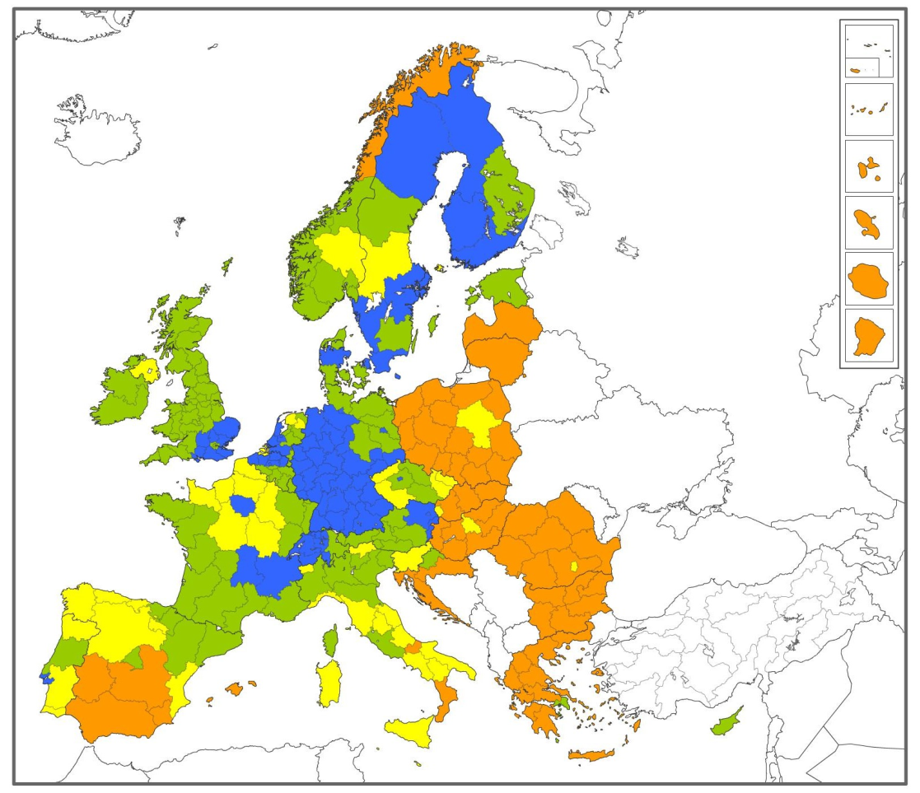
Подкрепа за социалните иновации
Социалните иновации набират скорост в Европа. Европейската инициатива в областта на социалните иновации, виртуален център за изграждане и модернизиране на социалните иновации, привлече близо 50 000 души през първите 18 месеца от съществуването си. Поради рязкото нарастване на безработицата през октомври 2012 г. Комисията обяви конкурс за нови идеи за помагане на хората да започнат работа или да се преориентират към нови видове работа. Наред с това и като последващо действие на Акта за единен пазар І, Инициативата за социално предприемачество е насочена към преодоляване на препятствията пред развитието на сектора на социалните предприятия — законодателните пречки, проблемите при финансирането, популяризирането и признанието на социалната добавена стойност от този сектор.
През 2012 г. социалното новаторство и експериментаторството в областите на заетостта и социалната политика бяха подкрепяни посредством програмата PROGRESS и Европейския социален фонд (ЕСФ). В следващия програмен период (2014—2020 г.) ЕСФ, Европейският фонд за регионално развитие (ЕФРР) и новата Програма за социална промяна и социални иновации ще засилят тази подкрепа.
От 2011 г. насам посредством 7РП ЕС е подкрепил изследователски проекти в областта на социалните иновации с около 30 млн. EUR и финансира две мрежи от „инкубатори“ за създаване и разширяване на успешни социални иновации. Социалните иновации ще бъдат подкрепени допълнително в рамките на „Хоризонт 2020“. Към тази подкрепа ще бъде добавен и ангажиментът на Комисията в Акта за единен пазар ІІ за разработване на методика за измерване на социално-икономическите ползи, генерирани от социални предприятия.
Намирането на новаторски механизми за финансиране на социалните иновации и подкрепата за модернизирането на политиките за социална закрила са част от „Пакет за социалните инвестиции“, представен през февруари 2013 г. Той е съсредоточен върху повишаването на устойчивостта и адекватността на бюджета и социалната политика: активизиране на социални политики и услуги; инвестиране в децата и младите хора; и рационализиране на управлението на ЕС в областта на социалната политика, наблюдението и контактите с гражданите.
Опитът подчертава ролята на гражданите като основни участници в социалните иновации и необходимостта за широкообхватни партньорства за насърчаване на новаторството в механизмите на социалната политика, включително организации с идеална цел от третия сектор и организации на гражданското общество. Новаторството в областта на корпоративната социална отговорност допринася за оформянето на ориентиран към бъдещето цялостен подход към публично-частните партньорства, насочени към преодоляване на предизвикателствата пред обществото.
Мобилизиране на новаторството в публичния сектор
Предвид голямото значение на сектора и настоящата финансова и политическа обстановка, Европа трябва да мобилизира новаторството в обществения сектор, ако се стреми към високи постижения и иска да запази своята конкурентоспособност в световен мащаб. Освен това модернизирането на публичната администрация е един от петте приоритета, заложени в годишния обзор на растежа за 2013 г., изготвен от Комисията. Пилотното сравнително проучване на иновациите в публичния сектор в ЕС е първият опит да се разберат по-добре и да се анализират иновациите в публичния сектор. Анализът ясно показва, че с подобряването на обществените услуги е много по-вероятно дружествата да се ангажират с иновации и да отбележат увеличение на продажбите си. Освен това държави с добри показатели за качество на обществените си услуги като правило имат по-високи показатели в областта на иновациите (фиг. 6). Висококачествената, новаторска администрация е изключително важен актив за стимулиране на постиженията на Европа в областта на иновациите.
Фигура 6. Ефективност на управлението и новият показател за икономическо въздействие на иновациите

3.5. Да използваме международното сътрудничество в подкрепа на нашите политики
Европа трябва да увеличи високите постижения на своята научна база и да стимулира растежа на новаторските дружества чрез активно международно сътрудничество и създаване на необходимите условия за привличане на водещи таланти. Поради това Комисията представи нова стратегия за развитието на международното сътрудничество в областта на научните изследвания и иновациите. Стратегията предлага допълнително да се задълбочи сътрудничеството по стратегическите приоритети на ЕС, като в същото време се запази традицията на откритост към участието на трети държави в изследователската работа в ЕС. Това включва справянето с глобалните предизвикателства, но и превръщането на Европа в по-привлекателно място за научни изследвания и иновации. Същевременно е от особена важност диалозите с трети страни относно новаторството да вземат под внимание необходимостта от установяване на равнопоставени условия за европейските участници, извършващи дейности на тяхна територия и от укрепване на правната сигурност за инвеститорите, особено по отношение на правата на интелектуална собственост — това е особено меродавно на фона на наближаващите преговори по споразуменията за инвестиции с трети страни, например с Китай.
Новата стратегия ще се осъществява главно чрез „Хоризонт 2020“, както и чрез съвместни инициативи с държавите — членки на ЕС. Централен аспект е разработването на многогодишни пътни карти с трети държави, които са важни партньори, за да се засили и концентрира международното сътрудничество. Тези пътни карти ще се свържат с работата на Стратегическия форум за международно научно и технологично сътрудничество (SFIC), за да осигурят съгласуваност и взаимно допълване между действията на ЕС и държавите членки. Днес SFIC е ангажиран с три целеви инициативи с Индия, САЩ и Китай, а през октомври 2012 г. той се съгласи да открие инициатива и за Бразилия.
Групата от висши служители направи препоръки относно рамка за международно сътрудничество в областта на глобалните научноизследователски инфраструктури. Докладът бе широко подкрепен от министрите на науката на групата Карнеги.
Почти всички държави членки са предприели известни стъпки за привличане на таланти от чужбина, но все още е твърде рано да се прецени успехът на тези действия. През 2013 г. Комисията възнамерява да внесе ново предложение за единна директива, която ще опрости правилата за миграция към ЕС на определени групи, включително научни работници, като гарантира, че схемите за допускането им и предоставяните им права са еднакви и прозрачни за целия ЕС.

4. ЗАКЛЮЧЕНИЯ И СЛЕДВАЩИ СТЪПКИ
Икономическото положение в Европа остава нестабилно. Краткосрочната прогноза все още е несигурна. Въпреки това се наблюдават положителни тенденции и неотдавнашните задълбочени реформи ще дадат резултати в средносрочен и дългосрочен план.
В отговор на породената от кризата несигурност Европа трябва неотклонно да следва и бързо да прилага на практика стратегията на Съюза за иновации от 2010 г. В много области вече е отбелязан добър напредък. Резултатите от него трябва да се отразят и в реалната икономика. Съюзът за иновации ще помогне за установяването на климат на доверие в Европейския съюз от страна на предприятията и гражданите. Това ще бъде постигнато чрез устойчиви инвестиции в научноизследователската дейност и иновациите, продължаване на решителните реформи за изграждане на реално Европейско научноизследователско пространство и създаването на по-добри рамкови условия за новаторски дружества и по-добро съчетаване на мерките от страна на търсенето и на предлагането.
Европа обаче трябва да направи повече, за да превърне Съюза за иновации в реалност. Предвид продължаващата криза, спада в общественото доверие и риска от разделение по показатели за иновации, ЕС и неговите държави членки трябва да увеличат съвместните си усилия за укрепване на Съюза за иновации.
Непосредственото предизвикателство е степента, в която Съюзът за иновации ще насърчава възникването на действително „специализирани“ регионални новаторски профили, които обхващат нарастващата разпокъсаност на веригите за създаване на стойност и все по-голямата разнородност на изискваните знания. Единственият възможен начин да се компенсира и евентуално противодейства на изтичането на мозъци от по-слабо облагодетелстваните региони към „горещите точки“ на Европа с високи научноизследователски постижения е да се обърне повече внимание на ролята на регионалната политика в областта на иновациите.
За да помогне при обмислянето на нови източници на растеж, в допълнение към целенасоченото изпълнение на договорените мерки на Съюза за иновации, Комисията ще подготви следващите стъпки за укрепването му. Те са основани на зараждащите се тенденции, експертни становища и мнения на заинтересовани страни. Те ще се насочат към:
- ускоряване на структурните промени в съществуващи сектори и диверсификация в нововъзникващи сектори, както и подпомагане на развитието на бързо растящи новаторски дружества чрез политиките на ЕС и координирани допълнителни инициативи;
- преодоляване на различията между европейските региони в областта на иновациите посредством интелигентно специализиране и полезното взаимодействие между „Хоризонт 2020“ и структурните фондове;
- създаване на благоприятни рамкови условия за дейността на новаторските дружества, включително иновационните клъстери;
- определяне на конкретни начини за насърчаване на новаторството в публичния сектор и чрез него;
- разработване на съгласуван подход на политиката за отворени иновации и трансфер на знания;
- отчитане на стойността на интелектуалната собственост, улесняване на остойностяването на патентите и гарантиране на надеждна и ефективна защита на ноу-хау и поверителна търговска информация за улесняване на трансфера на знания;
- насърчаване на иновациите на дребно като ключово действие на Европейския план за действие в областта на търговията на дребно, за да се премахнат препятствията по пътя от идеята до въвеждането на пазара на новаторски продукти и услуги чрез разгръщане на потенциала на сектора за търговия на дребно с неговата икономическа тежест (4,3 % от БВП на ЕС и 8,3 % от заетостта в ЕС) и пряка връзка с потребителите;
- комбиниране на нови технологии и услуги с нововъведения в бизнес моделите.
За да осъществи действителна промяна, Европа трябва да се ангажира по-интензивно за растеж на основата на иновациите. Целите на Съюза за иновации трябва да са определящи за бъдещата програма за европейска интеграция. Нито една държава не може сама да постигне новаторска европейска икономика. Време е европейските институции, държавите членки, регионите и заинтересованите страни да се включат активно в това начинание.
ПРИЛОЖЕНИЕ
Приложение: Напредък през 2012 г. по отношение на 34 ангажимента, произтичащи от водещата инициатива „Съюз за иновации“, COM (2010) 546 окончателен
В зелено = ангажименти, по които се работи и чиито съответни инициативи напредват добре;
В оранжево = ангажименти, чиито мерки са забавени/частично осъществени;
В червено = ангажименти, за които не са започнати инициативи.
Повече информация за всеки ангажимент: http://i3s.ec.europa.eu/home.html
 | Ангажимент на Съюза за иновации | Краен срок | Напредък
1 | Разработване на национални стратегии за обучение на достатъчен брой научни работници | 2011 г.
2 | Изпитване на осъществимостта на независимо класиране на университети | 2011 г.
2 | Създаване на „съюзи на знанията“ между бизнес средите и академичния свят
3 | Предложение за интегрирана рамка за електронни умения | 2011 г.
4 | Предложение за рамка на Европейското изследователско пространство и съпътстващи мерки | 2012 г.
5 | Изграждане на приоритетните европейски научноизследователски инфраструктури | 2015 г. – 60 %
6 | Опростяване и съсредоточаване на бъдещите програми на ЕС за научноизследователска дейност и иновации върху целите на Съюза за иновации | 2011 г.
7 | Осигуряване на по-осезаемо участие на МСП в бъдещите програми на ЕС в областта на научноизследователската дейност и иновациите
8 | Укрепване на научната основа за създаването на политики посредством Съвместния изследователски център;  Създаване на Форум за насочените към бъдещето дейности
9 | Разработване на стратегическата програма на ЕИТ | средата на 2011 г.
10 | Създаване на финансови инструменти на равнище ЕС за привличане на частно финансиране | 2014 г.
11 | Гарантиране на функционирането на трансгранични фондове за рисков капитал Данъчно облагане | 2012 г.
12 | Укрепване на трансграничното свързване на фирми в областта на иновациите с инвеститори
13 | Преглед на рамката за държавни помощи в областта на научноизследователската и развойна дейност и иновациите | 2011 г.
14 | Патент на ЕС | 2014 г.
15 | Преглед на регулаторната рамка в ключови области | Стартиране през 2011 г.
16 | Ускоряване и модернизиране на разработването на стандарти | началото на 2011 г.
17 | Отделяне на целеви средства от националния бюджет за обществени поръчки за иновации | Стартиране през 2011 г.
17 | Създаване на механизъм за подкрепа на равнище ЕС и улесняване на съвместните поръчки
18 | Представяне на план за действие в областта на екологичните иновации | началото на 2011 г.
19 | Учредяване на Съвет за лидерство за европейския дизайн | 2011 г.
19 | Учредяване на Европейски алианс на творческите индустрии
20 | Насърчаване на открития достъп; подкрепа за развитието на интелигентни информационни услуги в областта на научните изследвания
21 | Улесняване на научноизследователската дейност, извършвана в сътрудничество, и обмяната на знания
22 | Изграждане на европейски пазар, основан на знанието, за патентите и лицензите | 2011 г.
23 | Закрила срещу използването на правата върху интелектуалната собственост за цели, свързани с нелоялна конкуренция
24/  25 | Подобряване на начина за използване на структурните фондове за научноизследователска дейност и иновации | Стартиране през 2010 г.  Създаване на платформа до 2012 г.
26 | Стартиране на пилотен проект в областта на социалните иновации; насърчаване на социалните иновации посредством Европейския социален фонд
27 | Подкрепа на научноизследователска програма, засягаща публичния сектор и социалните иновации | Стартиране през 2011 г.
27 | Пилотно сравнително проучване на иновациите в публичния сектор | Стартиране през 2011 г.
28 | Консултации със социалните партньори за взаимодействието между икономиката, основана на знанието, и пазара на труда
29 | Пилотни и актуални предложения за европейските партньорства в областта на иновациите | 2011 г.
30 | Въвеждане на интегрирани политики за привличане на водещи в областта си таланти | 2012 г.
31 | Разработване на общи за ЕС и държавите членки приоритети и подходи за научно сътрудничество с трети страни | 2012 г.
32 | Развитие на световни научноизследователски инфраструктури | 2012 г.
33 | Самооценка на националните системи за научноизследователска дейност и иновации и идентифициране на предизвикателствата и реформите
34 | Разработване на показател за дела на иновациите в икономиката
34 | Наблюдение на напредъка с използване на сравнителния анализ на иновациите в Съюза

Сравнителен анализ на иновациите в Съюза за 2013 г.
Пак там.
Първи документ, изразяващ позицията на Съвета за европейското научноизследователско пространство (ERIAB): „Тест за устойчивост“ на Съюза за иноваци“, ноември 2012 г., ще бъде на разположение на интернет адрес http://ec.europa.eu/research/era/partnership/expert/eriab_en.htm
Състоянието на инициативата „ Съюз за иновации “ 2011 г., COM (2011) 849
В някои от тези държави членки разликата може частично да се компенсира от пропуснатите приходи от данъци, дължаща се на използването на фискални стимули за инвестиции в научно-изследователска и развойна дейност.
Проучване на ЕС от 2012 г. за тенденциите в инвестициите на стопанския сектор в научно-изследователска и развойна дейност, Европейска комисия, 2012 г.
„Интернационализация на инвестициите на стопанския сектор в научно-изследователска и развойна дейност и анализ на икономическото им въздействие“, Европейска комисия, 2012 г., http://ec.europa.eu/research/innovation-union/index_en.cfm?pg=other-studies.
„Залежали пари“, The Economist, 3 ноември 2012 г.
„Индекс на ЕС за 2012 г. за инвестиции в научно-изследователска и развойна дейност в промишлеността“. Европейска комисия, 2012 г., http://iri.jrc.ec.europa.eu/research/scoreboard_2012.htm
Когато бъдат запитани за въздействието на политиките и външните фактори върху техните дейности, свързани с иновациите, водещите дружества в ЕС изтъкват силното положително въздействие на фискалните стимули, отпуснатите национални безвъзмездни средства, финансовата подкрепа от страна на ЕС и публично-частното партньорство на национално равнище и на равнище ЕС (източник: вж. бележка под линия 4).
Държавни бюджетни кредити или разходи за научноизследователска и развойна дейност (ДБКРНИРД).
Сравнителен анализ в областта науката, технологията и промишлеността за 2011 г. ОИСР.
„Обзор на образованието и обучението за 2012 г.“, работен документ на службите на Европейската комисия.
Европейска комисия, COM (2012) 669/3: Преосмисляне на образованието: инвестиции в умения за по-добри социално-икономически резултати“.
Линейната интерполация показва връзката между двете променливи във фигура 3 и фигура 5. Размерът на сферата отразява размера на икономиката (като част от БВП на ЕС).
Профили на държавите: описание на резултатите и основните характеристики на системите за научни изследвания и иновации на държавите членки“, работен документ на службите на Комисията, придружаващ съобщението.
„Изследователи“ доклад за 2012 г., поръчан от ГД „Изследвания и иновации“, http://ec.europa.eu/euraxess/pdf/research_policies/121003_The_Researchers_Report_2012_FINAL_REPORT.pdf
Профили на държавите: описание на резултатите и основните характеристики на системите за научни изследвания и иновации на държавите членки“, работен документ на службите на Комисията, придружаващ съобщението. Още информация е достъпна в оценката на въздействието, приложена към съобщението на ЕК „Засилено партньорство в рамките на европейското научноизследователско пространство за върхови постижения и растеж“, 17.7.2012 г. (COM 2012 392 окончателен)
Становище на ERAC относно годишния обзор на растежа на Комисията, февруари 2012 г.
Освен това, през следващите седмици Комисията ще публикува зелена книга за дългосрочното планиране на европейската икономика, в която ще бъдат представени и факторите, които благоприятстват или затрудняват дългосрочното финансиране, както и идеи за мерки и възможни нови инструменти/инициативи.
Европейска комисия (2011), Политики за подкрепа на новаторски МСП с висок растеж, INNO-grips Policy Brief № 2;
COM(2012) 669.
COM(2012)392 окончателен.
SWD(2012)212, работен документ на службите на Комисията — оценка на въздействието, придружаваща съобщение (2012) 392 окончателен.
COM(2012) 401 окончателен и COM(2012) 417 окончателен.
Тази нова схема, вдъхновена от държавната програма SBIR (изследвания за иновации в дребния бизнес) в Съединените щати представлява също така отговор на искането, отправено от Европейския съвет през 2011 г., да се проучи как най-добре да бъдат задоволени нуждите на бързоразвиващите се новаторски предприятия чрез основан на пазара подход.
Доклад на председателя на експертната група относно трансграничното свързване на иновационни предприятия с подходящи инвеститори; Европейска комисия 2012 г.; http://ec.europa.eu/transparency/regexpert/index.cfm?do=groupDetail.groupDetailDoc&id=6008&no=1
СОМ(2011) 860 окончателен и COM(2011) 862 окончателен.
Обществените поръчки за иновации включват поръчки на продукти в предпазарен стадий и поръчки на новаторски решения.
170 млн. EUR държавно финансиране, съчетано с допълнително подпомагане от структурните фондове на ЕС и от ЕИБ.
Това е метод за осигуряване на научноизследователски и развойни услуги с цел разработване на нов продукт или решение.
COM(2011) 899 окончателен.
http://ec.europa.eu/environment/ecoap/index_en.htm
http://www.glassplus.eu/home.aspx, http://www.saturn.rwth-aachen.de/
Приемане на двата регламента, прилагащи засилено сътрудничество в областта на създаването на единна патентна закрила, които ще бъдат последвани от споразумение между държавите членки относно Единния съд за патентите през февруари 2013 г. http://ec.europa.eu/internal_market/indprop/patent/index_en.htm
http://www.epo.org/searching/free/patent-translate.html
Работен документ на службите на Комисията (2012) 458 окончателен,
COM(2012) 537 окончателен.
http://webgate.ec.europa.eu/eipaha
Виж приложението относно показателите на държавите членки, придружаващо съобщението.
http://ec.europa.eu/enterprise/policies/innovation/files/ris-2012_en.pdf
Вж http://ec.europa.eu/regional_policy/what/future/proposals_2014_2020_en.cfm
http://s3platform.jrc.ec.europa.eu
http://www.socialinnovationeurope.eu/
COM(2011) 682 окончателен, 25.10.2011 г.
Програмата PROGRESS е финансов инструмент на ЕС http://ec.europa.eu/research/infrastructures/index_en.cfm?pg=success9
COM(2012) 573 окончателен, 3.10.2012 г.
Пилотно сравнително проучване на иновациите в публичния сектор за 2013 г.
COM(2012) 497.
Групата от висши служители се състои от представители на Бразилия, Канада, Китай, Европейската комисия, Франция, Германия, Индия, Италия, Япония, Мексико, Русия, Южна Африка, Обединеното кралство и САЩ. Австралия е получила статут на наблюдател през ноември 2011 г.
Групата Карнеги се състои от министри/съветници в областта на науката на Г8 + Европейската комисия + Outreach 5 (Канада, Франция, Германия, Италия, Япония, Русия, Обединеното кралство, САЩ + Бразилия, Китай, Индия, Мексико, Южна Африка)
Доклад на научните работници за 2012 г.
Първи документ, изразяващ позицията на Съвета за европейското научноизследователско пространство (ERIAB): „Тестове за устойчивост“ на Съюза за иновации; Ноември 2012 г.

